FIȘĂ LOGOPEDICĂ CONSOLIDARE SUNNETUL ”Ț”

- Denumește imaginile de mai jos și stabilește unde se afla sunetul ”Ț”
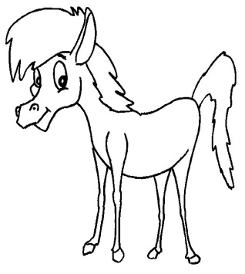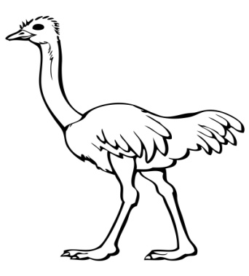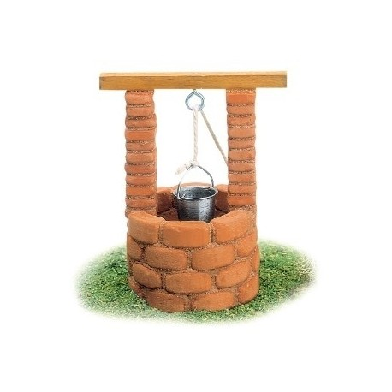
Căluț Struț Puț

- Dă exemple de alte cuvinte care se termină cu sunetul ”ț”
(soț, moț, băț, hoț, șorț, căruț, șanț, colț, smalț, micuț....)
- Dă exemple de cuvinte care su sunetul ”ț” în mai multe poziții
( țânțar, țurțure, țap, țața, mulțumiți,ascuțiți, pățiți, țintiți, pigniți, țețe...)
- Transformă cuvintele după model (atenție la pronunția sunetului ”ț”)
Eu pot ---- Tu poți
Eu cânt----Tu.....
Eu ascult--Tu .....
Eu imit ----Tu ......
Eu ajut-----Tu ....
- Eu spun unu, tu spui doi, după exemplu:
Un băiat.......doi băieți
Un părinte.....doi .....
O poartă...... două....
O curte.....două.....
O carte.....două...
- In fața cuvintelor de mai jos, pune sunetul ”ț” (ar--țar):
El, ac, ie, arc, ari, in, ară
- La sfârșitul cuvintelor următoare, adaugă sunetul ”ț” (prin---prinț):
Mal, bol, ron, cote, bran, lan, neam.
- Adaugă ”ț”, în fața ultimului sunet din cuvintele următoare (roi—roți):
Vie, soi, lupi, boli, soli, pori, mari.
- Repetă propozițiile următoare, și formulează alte propoziții:
Țânțarii înțeapă în timpul nopții.
Cuțitul este ascuțit.
Letiția este o fetiță drăguță.
Am fost în piață să cumpăr verdeață.
Țapul este ținut în țarc.
Tița ronțăie biscuiți uscați.
Zdreanță este un cățel cu ochii de faianță.
Când apa ingheață, noi alunecăm pe gheață.
Maimuța are rochița boțită.

